«СКУТЕР – НЕ ИГРУШКА»

В весенне-осенний период существенно возрастает не только количество мототранспорта на дорогах, но и число дорожно-транспортных происшествий с его участием.
Хотелось бы обратить внимание, что любое транспортное средство является источником повышенной опасности. От опыта и профессионализма водителя зависит не только его жизнь, но жизнь, безопасность и здоровье всех участников дорожного движения.
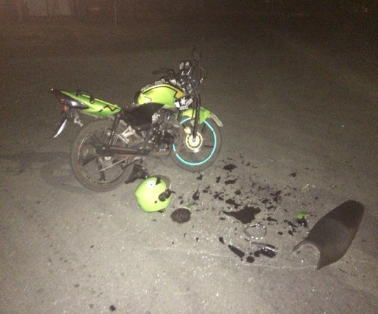
Госавтоинспекция в очередной раз напоминает, что управление мопедом (скутером) разрешено лицам, достигшим 16-летнего возраста и для управления мопедами и скутерами в настоящее время требуется получать водительское удостоверение категории «М».
Несовершеннолетний не может управлять транспортным средством, не имея водительского удостоверения, будь то автомобиль, мотоцикл либо скутер.
Уважаемые родители, задумываясь о покупке мотоцикла, мопеда или скутера для своего несовершеннолетнего ребенка, будьте благоразумными и не подвергайте детей лишний раз опасности. Беседуйте о соблюдении правил дорожного движения со своими детьми! Не допускайте к управлению автомобилями, мотоциклами, мопедами и скутерами несовершеннолетних, не достигших разрешенного к управлению возраста и не имеющих водительского удостоверения соответствующей категории! Во избежание дорожно-транспортных происшествий не повторяйте чужих ошибок!

ОГИБДД МУ МВД России «Волгодонское»

